Отлов безнадзорных животных

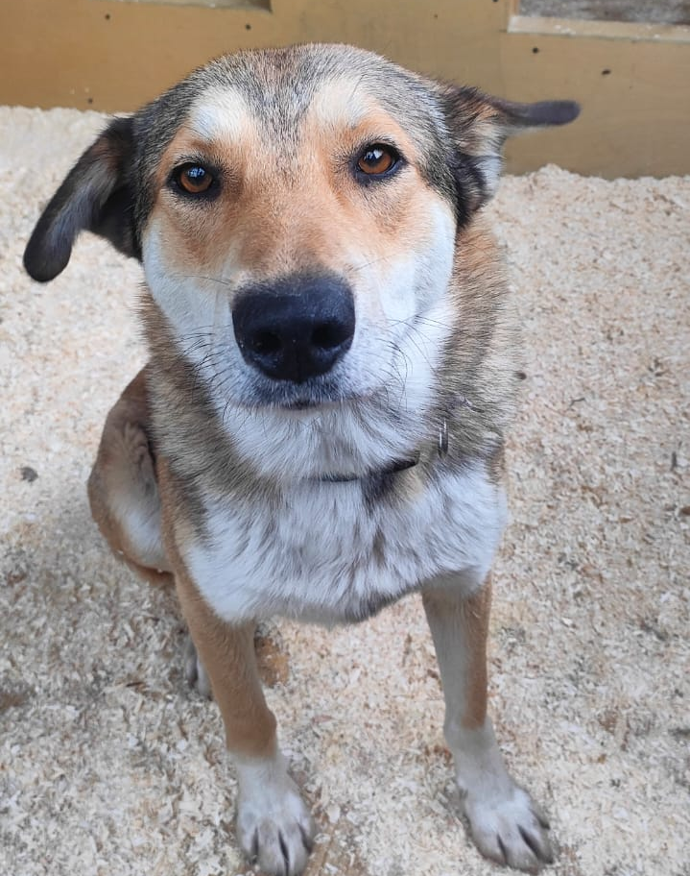 | Ул. Медиков  22.06.2025
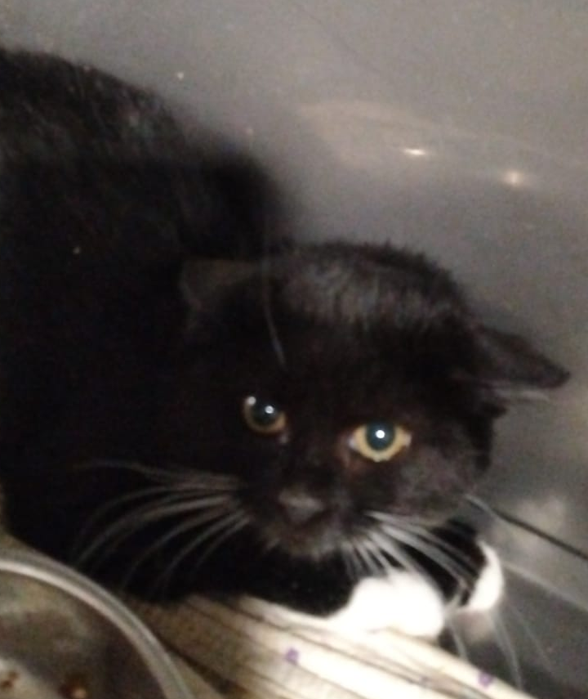 | 5-й Донской проезд, д. 21, к. 12  23.06.2025
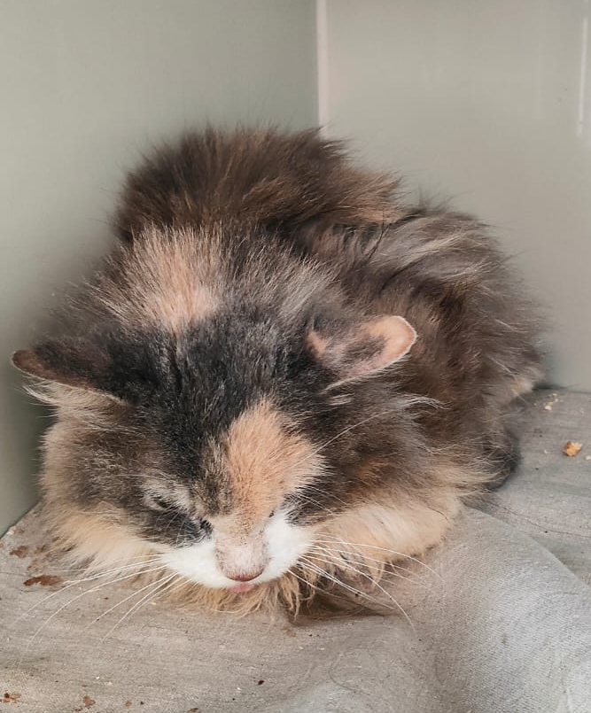 | 5-й Донской проезд, д. 21, к. 12  23.06.2025
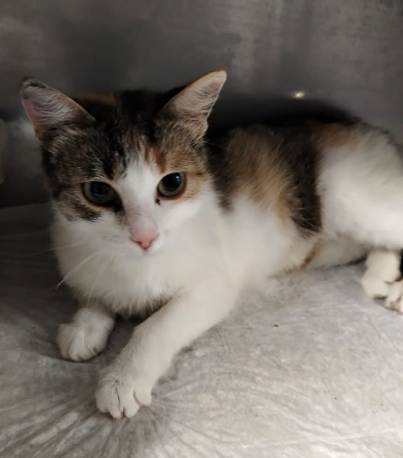 | 5-й Донской проезд, д. 21, к. 12  23.06.2025
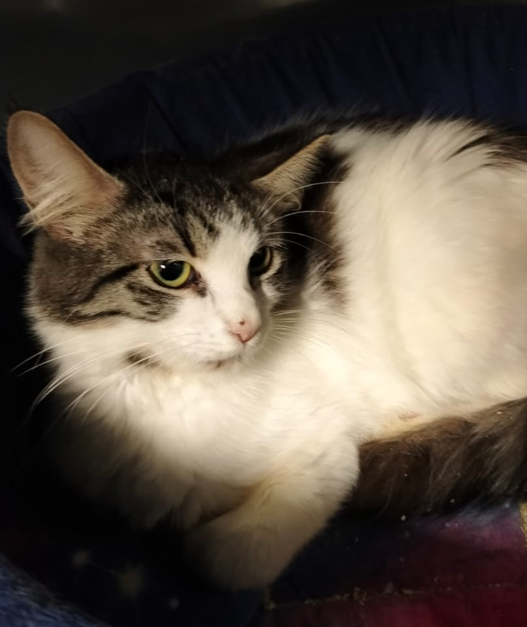 | 5-й Донской проезд, д. 21, к. 12  23.06.2025
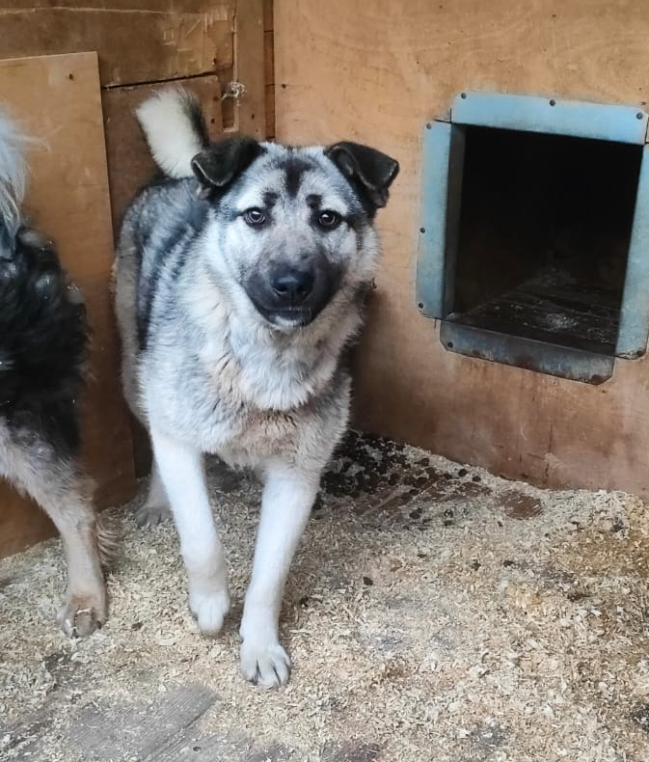 | Ул. Ключевая д. 18  23.06.2025
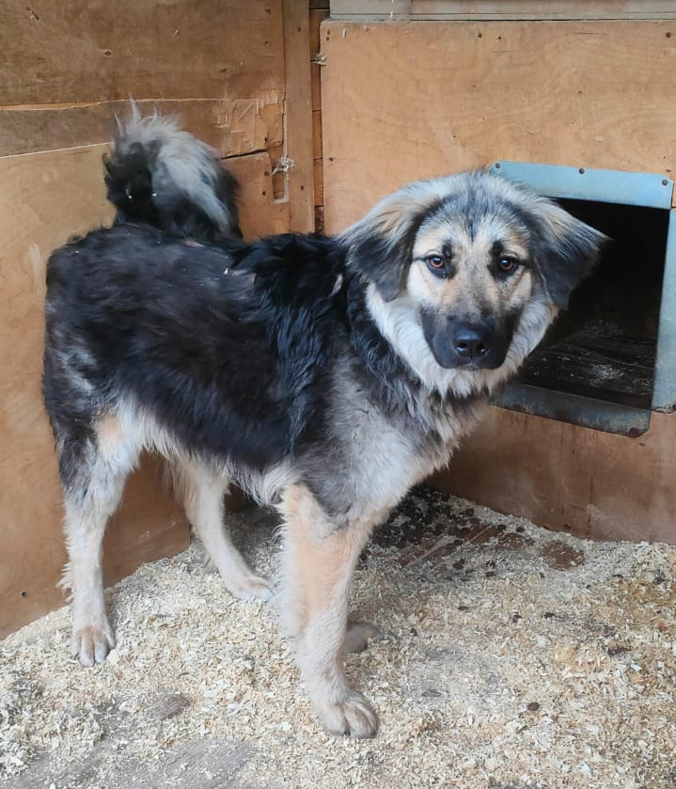 | Ул. Ключевая д. 18  23.06.2025
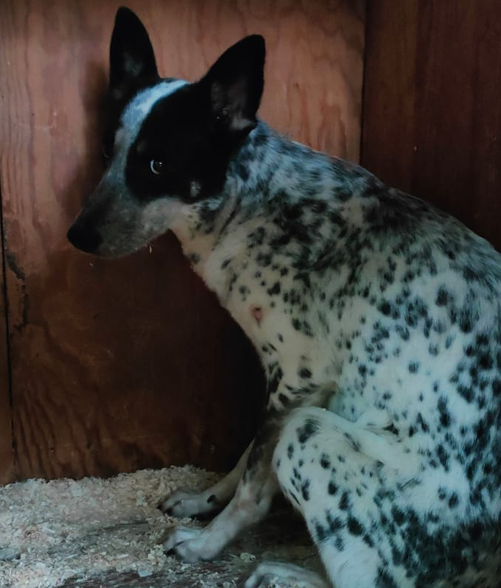 | Каширское шоссе, д. 134, п.№1  23.06.2025
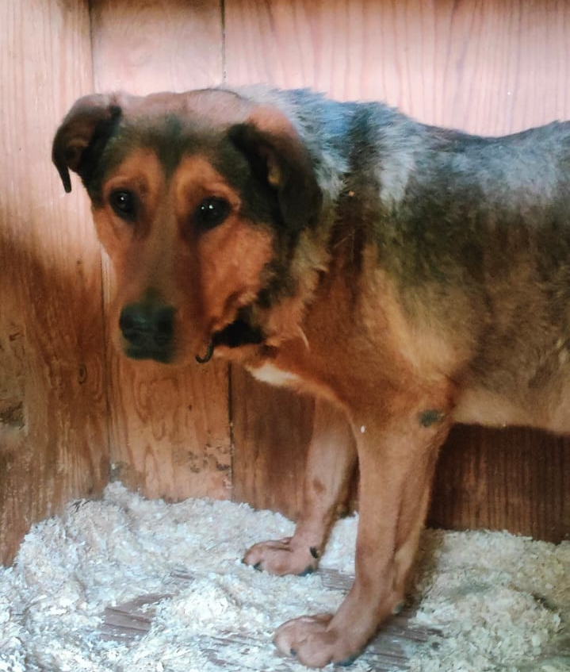 | Каширское шоссе, д. 146, к. 1  23.06.2025
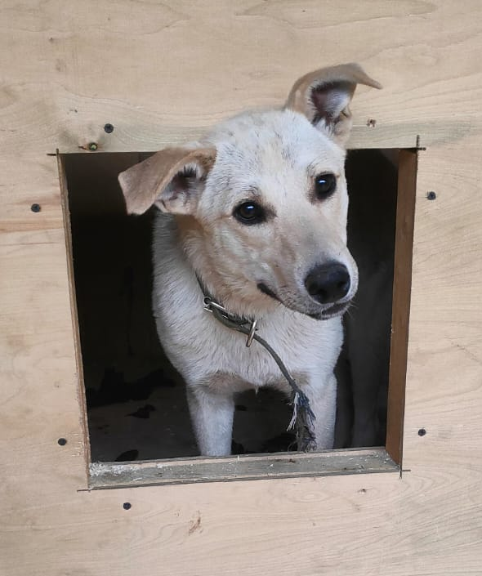 | Котляковское кладбище, уч. 76  24.06.2025
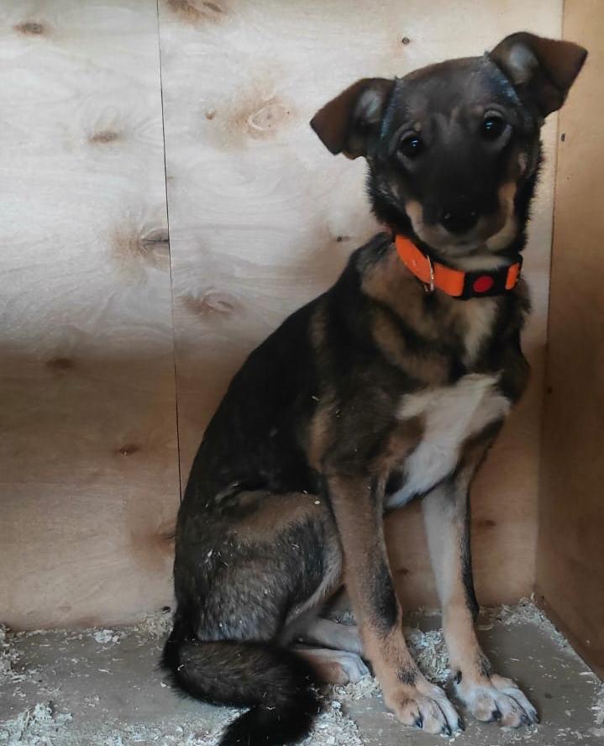 | Котляковское кладбище, уч. 76  24.06.2025
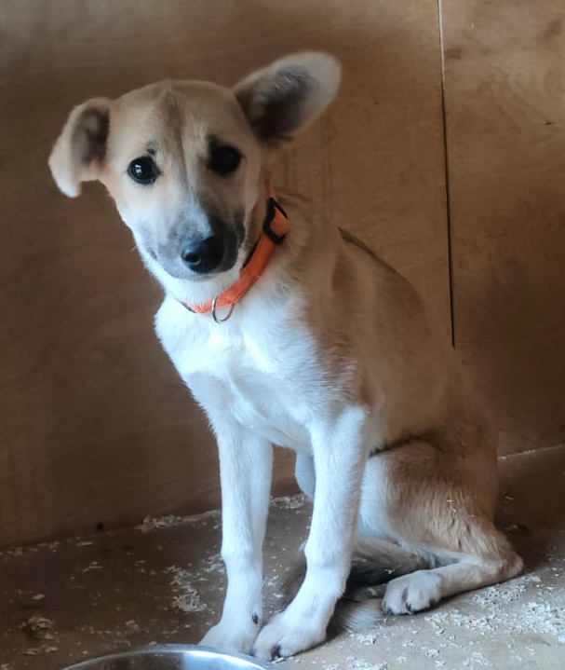 | Котляковское кладбище, уч. 76  24.06.2025
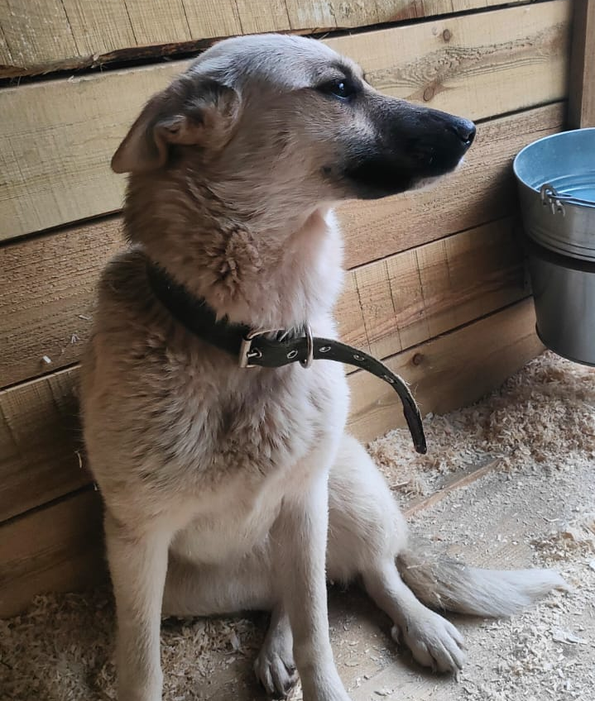 | Котляковское кладбище, уч. 76  24.06.2025
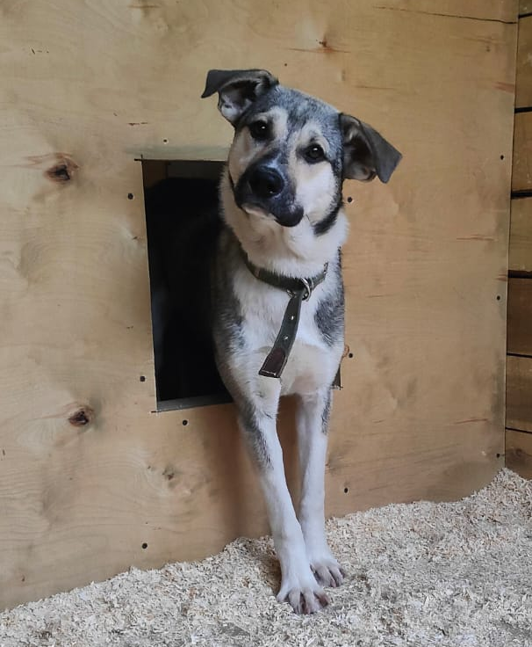 | Котляковское кладбище, уч. 76  24.06.2025

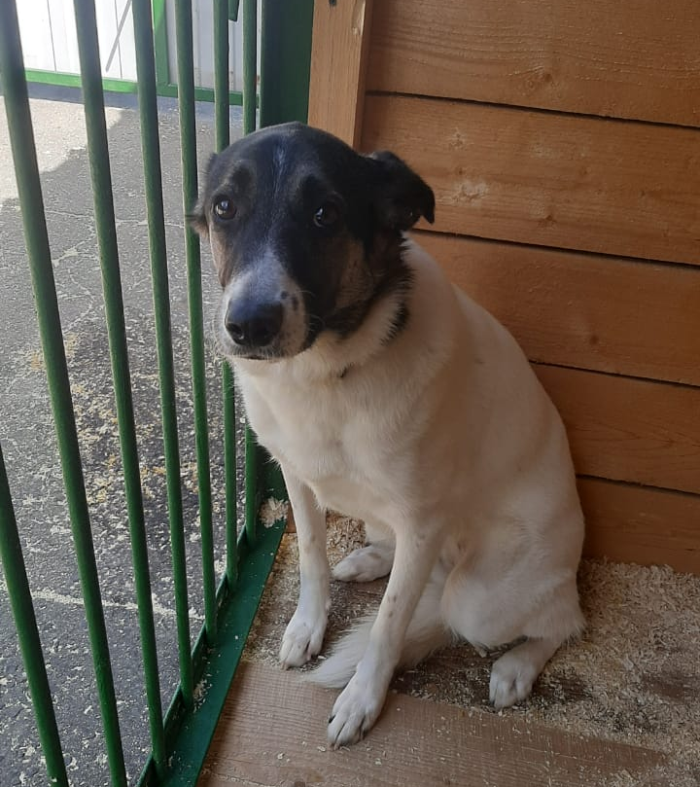 | Метро Чертановская  30.06.2025
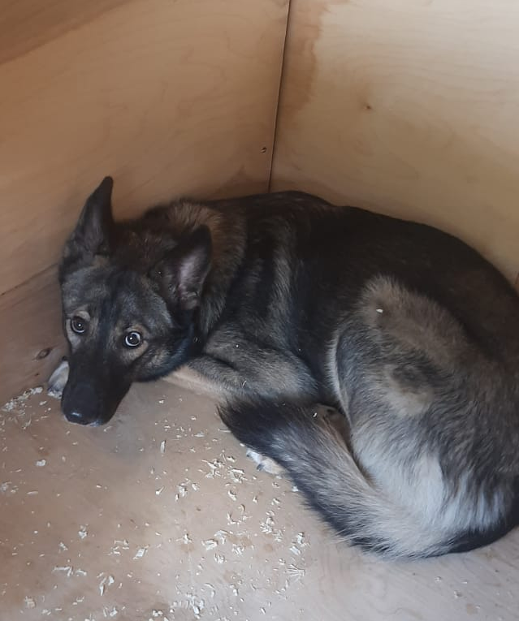 | Ул. Дорожная, д. 3, к. 16  30.06.2025

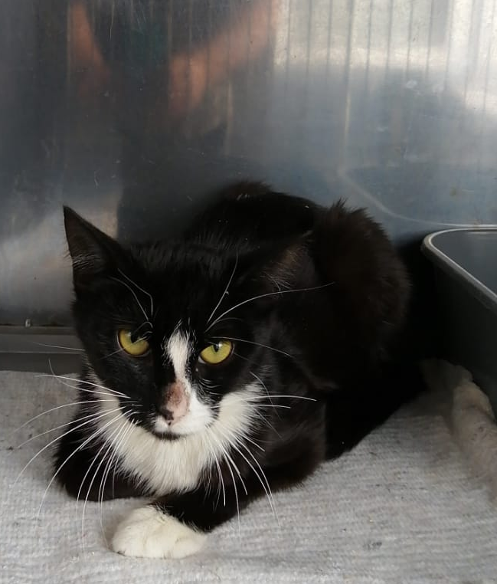 | Ул. Каспийская, д. 2, к. 1, кв.165  16.06.2025
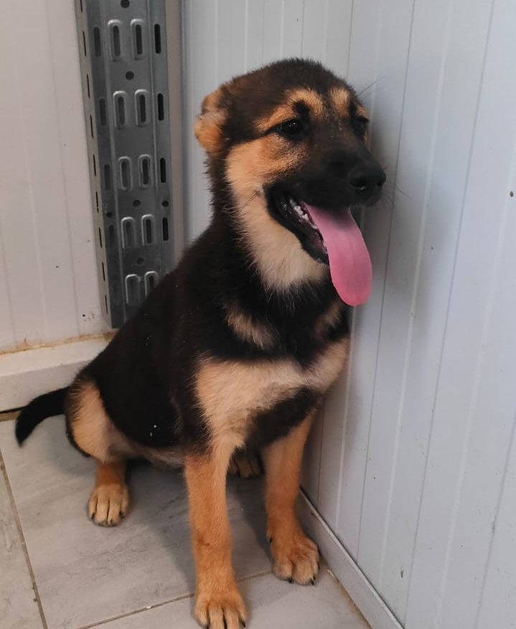 | Ул. Генерала Белова, д. 21  16.06.2025

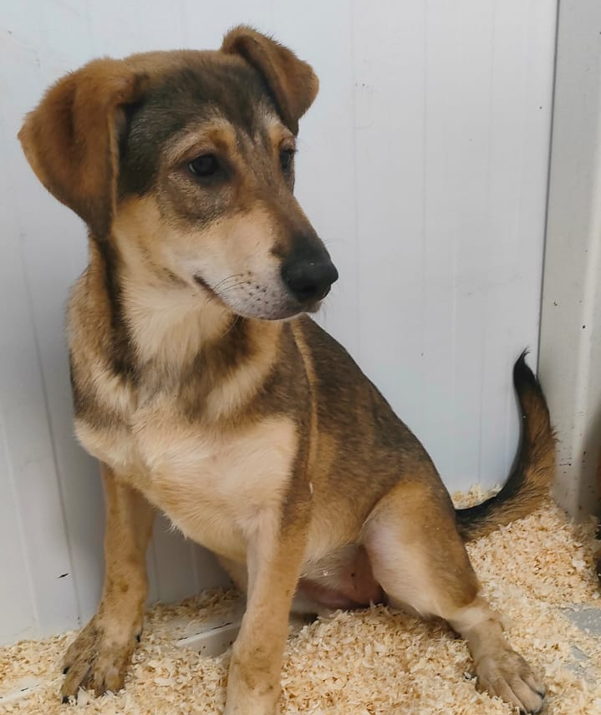 | Булатниковский проезд, д. 6, к. 1  18.06.2025
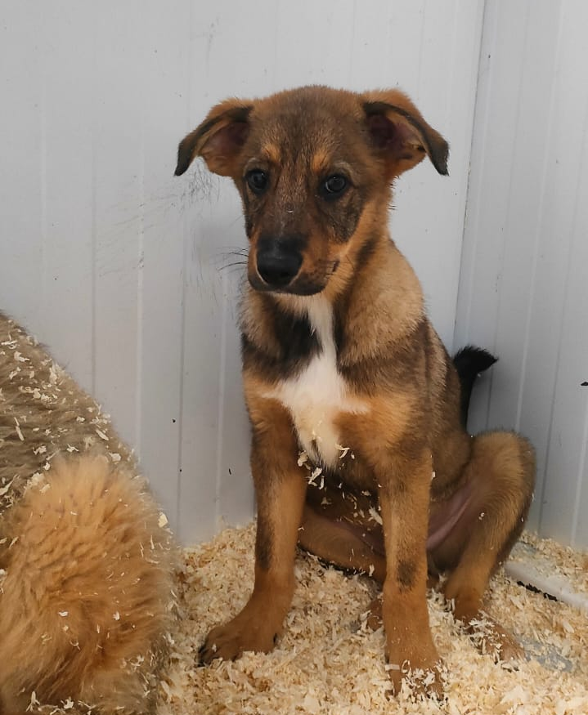 | Ул. Генерала Белова, д. 21  18.06.2025

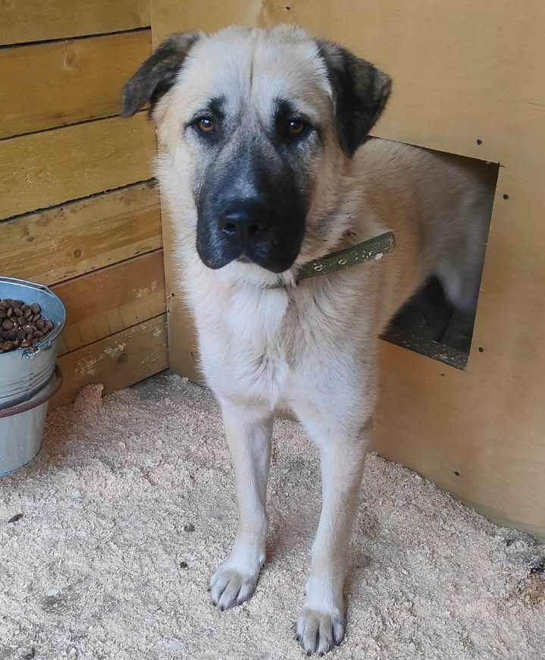 | Кавказский бульвар, д. 51, к. 2  19.06.2025
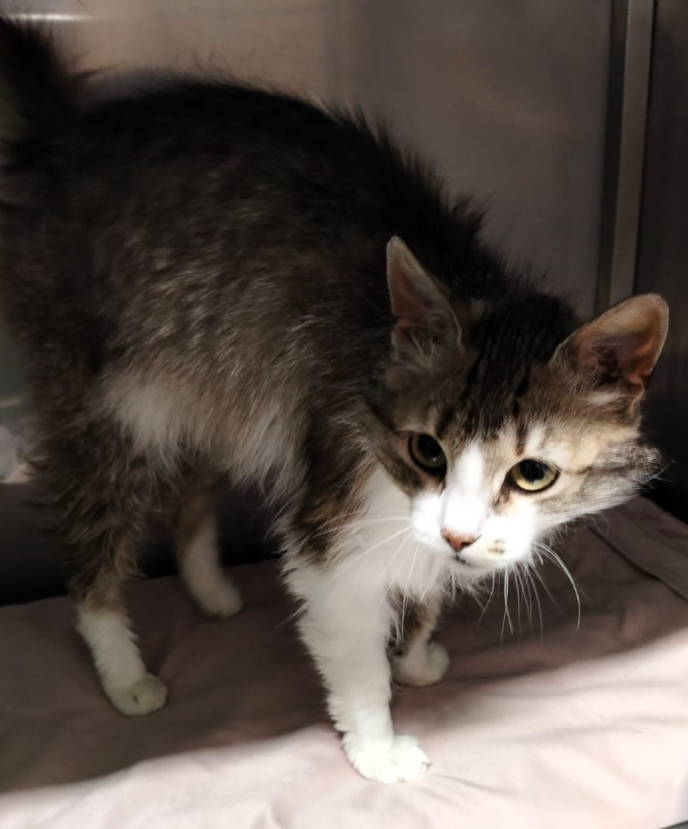 | Задонский проезд, д. 30, к. 1, кв. 225  21.06.2025

